Регистрация преподавателя ФПМИ для участия в программе Академии Oracle **Информатика: продвинутый курс** (**Advanced Computer Science**)

1. Открыть сайт Oracle Academy <https://academy.oracle.com/>
2. В меню **Adv. Computer science** (**Информатика: продвинутый курс**) перейти по ссылке **Membership (Участие)**

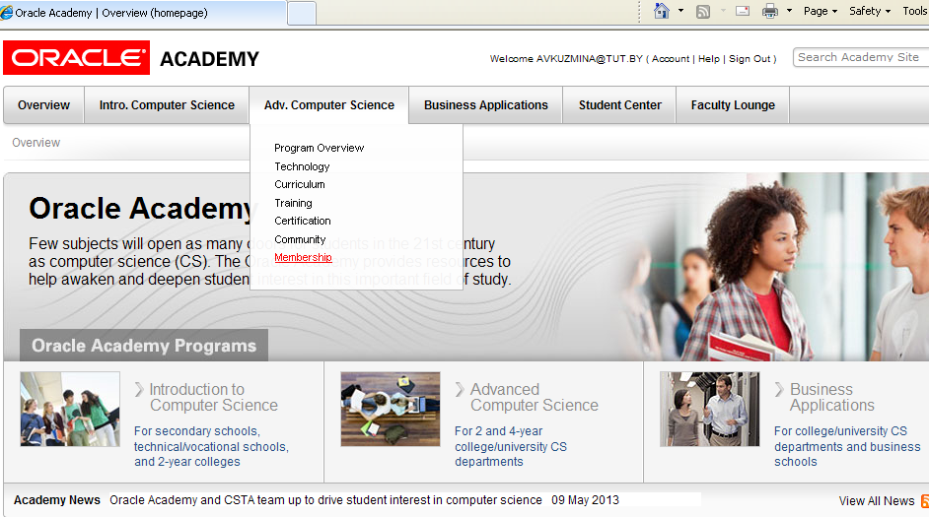

1. На вкладке **Membership** (**Участие**) в разделе **Faculty Members (Кафедры/Факультеты)** перейти по ссылке **Register for Advanced Computer Science** **Membership ([страницу регистрации участия в программе «Информатика: продвинутый курс»](https://academy.oracle.com/pls/html/f?p=2700:500:" \o "страницу регистрации участия в программе \«Информатика: продвинутый курс\»" \t "_blank))**.

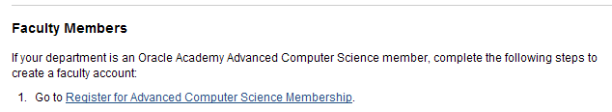

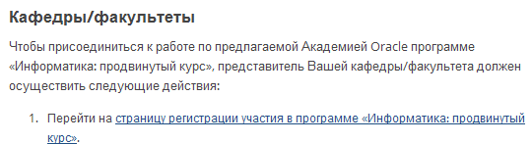

1. Выберите страну и язык, затем Continue

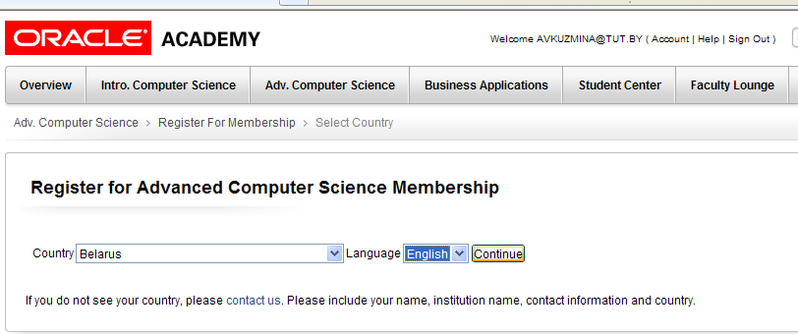

1. Ответьте на вопросы. Continue

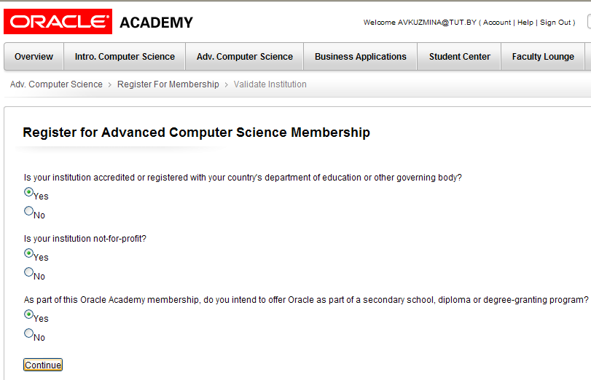

1. Ознакомьтесь с «Соглашением по информатике для продолжающих обучение в Академии Oracle». Continue
2. В поле **Search for Institution** введите BELARUSIAN STATE UNIVERSITY. Search

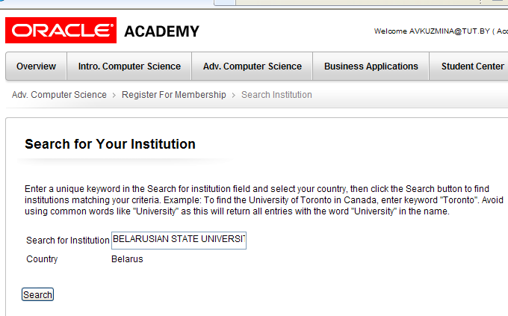

1. В разделе **Search Results** перейдите по ссылке [BELARUSIAN STATE UNIVERSITY](https://academy.oracle.com/pls/html/f?p=2700:511:0::NO:511,512,507,519,521,550,540,560:P511_FICE,F2700_FICE:%24278194,%24278194&cs=34E212C5A8863E2A251EB7DADDA4F765F)
2. Перейдите по ссылке [Faculty of Applied Mathematics and Computer Science](https://academy.oracle.com/pls/html/f?p=2700:512:0::NO::P512_DEPT_ID:611925&cs=332B8A2B3B9693823CABBAB99A49981A5)
3. В разделе **Member Profile** заполните все обязательные поля. Continue
4. Перейдите по ссылке here, чтобы просмотреть страницу **Faculty Home** (необязательно).

